REQUISITOS D

Módulo de Inscripción (MI)

- Ingresar Inscripción 2
  - Ingresar inscripción de Bautizo 2
  - Ingresar inscripción de Confirmación 3
  - Ingresar inscripción de Primera Comunión 4
  - Ingresar inscripción de Matrimonio 5
- Modificar Inscripción 9
  - Modificar inscripción de Bautizo 9
  - Modificar inscripción de Confirmación 10
  - Modificar inscripción de Primera Comunión 10
  - Modificar inscripción de Matrimonio 10
- Eliminar Inscripción 13
- Consultar Inscripción 15
  - De inscripción de Bautizo por fecha o por nombre(s) y apellido(s) 15
  - De inscripción de Confirmación por fecha o por nombre(s) y apellido(s) 15
  - De inscripción de Primera Comunión por fecha o por nombre(s) y apellido(s) 16
  - De inscripción de Matrimonio por fecha o por nombre(s) y apellido(s) 16

REQUISITOS D

Módulo de Inscripción (MI)

            - Ingresar Inscripción

Referencia | RC-MI.1.1
ID | RD-MI.1.1
Nombre | Ingresar Inscripción de Bautizo
Descripción | El usuario (secretaria) tiene la opción de ingresar inscripción de Bautizo, cuyos datos serán guardados en la tabla Bautizar. También intervienen las tablas RegistroCivil, RegistroEclesiastico,, Solicitante y Usuario.

Definición | Datos del inscripto para bautizo
Nombre | Atributo | Tipo | Longitud | Tabla
Nombre(s) | nombre | varchar | 50 | Solicitante
Apellido(s) | apellido | varchar | 50 | Solicitante
Sexo | sexo | bit |  | Solicitante
Dirección | direccion | varchar | 50 | Solicitante
Teléfono | telefono | varchar | 10 | Solicitante
Fecha de nacimiento | fecha_nacimiento | Date |  | Solicitante
Lugar de bautizo | lugar_nacimiento | varchar | 50 | Solicitante
Observación: | El atributo sexo, en la interfaz se mostrará como masculino (1) y femenino (0).

Definición | Datos de los padres
Nombre | Atributo | Tipo | Longitud | Tabla
Nombre(s) del padre | nombre | varchar | 50 | Solicitante
Apellido(s) del padre | apellido | varchar | 50 | Solicitante
Nombre(s) del madre | nombre | varchar | 50 | Solicitante
Apellido(s) del madre | apellido | varchar | 50 | Solicitante
Observación:

Definición | Datos de los padrinos
Nombre | Atributo | Tipo | Longitud | Tabla
Nombre(s) del padrino | nombre | varchar | 50 | Solicitante
Apellido(s) del padrino | apellido | varchar | 50 | Solicitante
Nombre(s) del madrina | nombre | varchar | 50 | Solicitante
Apellido(s) del madrina | apellido | varchar | 50 | Solicitante
Observación:

Definición | Datos del Registro Civil
Nombre | Atributo | Tipo | Longitud | Tabla
Año de inscripción | fecha_inscripcion | Date |  | RegistroCivil
Tomo | tomo | varchar | 50 | RegistroCivil
Página | folio | varchar | 50 | RegistroCivil
Número | acta | varchar | 50 | RegistroCivil
Fecha de inscripción | fecha_inscripcion | Date |  | RegistroCivil
Ciudad | lugar_inscripcion | varchar | 50 | RegistroCivil
Observación: | Año de inscripción.- Este es el año en que se inscribió el solicitante en el Registro Civil.  Tomo.- Este es el número de tomo del libro del Registro Civil donde se inscribió el solicitante.  Folio.- Este es el número de folio, que es la página del libro donde está inscrito el solicitante en el Registro Civil.  Acta.- Este es el número de acta, en donde consta que está inscrito el solicitante en el Registro Civil.

Definición | Datos de la Acta de Bautismo
Nombre | Atributo | Tipo | Longitud | Tabla
Fecha para el bautizo | fecha_bautizo | Date |  | RegistroEclesiastico
Observación: | Fecha para el bautizo.- Esta es la fecha la cual se va a realizar la ceremonia del sacramento.

Definición | Observaciones
Nombre | Atributo | Tipo | Longitud | Tabla
Asistencia a las charlas | observacion | varchar | 300 | Bautizar
Observación: | Este es el campo que se llena si es que existió alguna anomalía, u otro asunto, al momento de efectuarse o realizarse el Sacramento

Referencia | RC-MI.1.2
ID | RD-MI.1.2
Nombre | Ingresar Inscripción de Confirmación
Descripción | El usuario (secretaria) tiene la opción de ingresar inscripción de Confirmación, cuyos datos serán guardados en la tabla Confirmar. También intervienen las tablas Solicitante y Usuario.

Definición | Datos del confirmado
Nombre | Atributo | Tipo | Longitud | Tabla
Nombre(s) | nombre | varchar | 50 | Solicitante
Apellido(s) | apellido | varchar | 50 | Solicitante
Sexo | sexo | bit |  | Solicitante
Lugar de Nacimiento | lugar_nacimiento | varchar | 50 | Solicitante
Fecha de Nacimiento | fecha_nacimento | Date |  | Solicitante
Dirección | direccion | varchar | 50 | Solicitante
Teléfono | telefono | varchar | 10 | Solicitante
Observación: | El atributo sexo, en la interfaz se mostrará como masculino (1) y femenino (0).

Definición | Datos de los padres
Nombre | Atributo | Tipo | Longitud | Tabla
Nombre(s) del padre | nombre | varchar | 50 | Solicitante
Apellido(s) del padre | apellido | varchar | 50 | Solicitante
Nombre(s) del madre | nombre | varchar | 50 | Solicitante
Apellido(s) del madre | apellido | varchar | 50 | Solicitante
Observación:

Definición | Datos de la Acta de Confirmación
Nombre | Atributo | Tipo | Longitud | Tabla
Número de ficha de inscripción | num_ficha | varchar | 5 | Confirmar
Nivel de Catequesis | nivel | varchar | 50 | Confirmar
Tomo | num_libro | varchar | 10 | RegistroEclesiastico
Número | num_sacramento | varchar | 10 | RegistroEclesiastico
Página | folio_libro | varchar | 10 | RegistroEclesiastico
Lugar de Bautizo | lugar_bautizo | varchar | 50 | RegistroEclesiastico
Fecha de Bautizo | fecha_bautizo | Date |  | RegistroEclesiastico
Lugar de Comunión | lugar_comunion | varchar | 50 | Confirmar
Lugar de Comunión | lugar_comunion | varchar | 50 | Confirmar
Fecha de Comunión | fecha_comunion | Date |  | Confirmar
Curso que estudia | curso | varchar | 50 | Confirmar
Observación:

Referencia | RC-MI.1.3
ID | RD-MI.1.3
Nombre | Ingresar Inscripción de Primera Comunión
Descripción | El usuario (secretaria) tiene la opción de ingresar inscripción de Primera Comunión, cuyos datos serán guardados en la tabla ComulgarPorPrimeraVez. También intervienen las tablas Solicitante, Usuario.

Definición | Datos del comulgado
Nombre | Atributo | Tipo | Longitud | Tabla
Nombre(s) | nombre | varchar | 50 | Solicitante
Apellido(s) | apellido | varchar | 50 | Solicitante
Sexo | sexo | Bit |  | Solicitante
Nivel de estudio | nivel | varchar | 50 | ComulgarPorPrimeraVez
Número de ficha de inscripción | num_ficha | varchar | 5 | ComulgarPorPrimeraVez
Lugar de Nacimiento | lugar_nacimiento | varchar | 50 | Solicitante
Fecha de Nacimiento | fecha_nacimiento | Date |  | Solicitante
Grado o curso | grado | varchar | 50 | ComulgarPorPrimeraVez
Observación: | El atributo sexo, en la interfaz se mostrará como masculino (1) y femenino (0).

Definición | Datos de los padres
Nombre | Atributo | Tipo | Longitud | Tabla
Nombre(s) del padre | nombre | varchar | 50 | Solicitante
Apellido(s) del padre | apellido | varchar | 50 | Solicitante
Nombre(s) del madre | nombre | varchar | 50 | Solicitante
Apellido(s) del madre | apellido | varchar | 50 | Solicitante
Observación:

Definición | Datos del Acta de Primera Comunión
Nombre | Atributo | Tipo | Longitud | Tabla
Tomo | num_libro | varchar | 10 | RegistroEclesiastico
Número | num_sacramento | varchar | 10 | RegistroEclesiastico
Página | folio_libro | varchar | 10 | RegistroEclesiastico
Iglesia donde se bautizo | iglesia_bautizo | varchar | 10 | RegistroEclesiastico
Fecha de Bautizo | fecha_bautizo | Date |  | RegistroEclesiastico
Observación:

Referencia | RC-MI.1.4
ID | RD-MI.1.4
Nombre | Ingresar Inscripción de Matrimonio
Descripción | El usuario (secretaria) tiene la opción de ingresar inscripciones de Matrimonio, cuyos datos serán guardados en la tabla Casar. También intervienen las tablas RegistroCivil, RegistroEclesiastico, Solicitante, Usuario y Ministro.

Definición | Datos del esposo
Nombre | Atributo | Tipo | Longitud | Tabla
Nombre(s) del esposo | nombre | varchar | 50 | Solicitante
Apellido(s) del esposo | apellido | varchar | 50 | Solicitante
Lugar de Nacimiento del esposo | lugar_nacimiento | varchar | 50 | Solicitante
Fecha de Nacimiento del esposo | fecha_nacimiento | Date |  | Solicitante
Iglesia de Bautizo | iglesia_bautizo | varchar | 50 | RegistroEclesiatico
Arquidiócesis | arquidiocesis | varchar | 50 | RegistroEclesiastico
Lugar de Bautizo | lugar_bautizo | varchar | 50 | RegistroEclesiastico
Fecha de Bautizo | fecha_bautizo | Date |  | RegistroEclesiastico
Profesión | profesion | varchar | 50 | Solicitante
Estado Civil | estado_civil | varchar | 50 | RegistroCivil
Es hijo legítimo | legitimo | Bit |  | Solicitante
Edad | edad | varchar | 50 | Solicitante
Tiene impedimento | impedimento | Bit |  | Solicitante
Observación:

Definición | Datos de la esposa
Nombre | Atributo | Tipo | Longitud | Tabla
Nombre(s) de la esposa | nombre | varchar | 50 | Solicitante
Apellido(s) de la esposa | apellido | varchar | 50 | Solicitante
Lugar de Nacimiento de la esposa | lugar_nacimiento | varchar | 50 | Solicitante
Fecha de Nacimiento de la esposa | fecha_nacimiento | Date |  | Solicitante
Iglesia de Bautizo | iglesia_bautizo | varchar | 50 | RegistroEclesiatico
Arquidiócesis | arquidiocesis | varchar | 50 | RegistroEclesiastico
Lugar de Bautizo | lugar_bautizo | varchar | 50 | RegistroEclesiastico
Fecha de Bautizo | fecha_bautizo | Date |  | RegistroEclesiastico
Profesión | profesion | varchar | 50 | Solicitante
Estado Civil | estado_civil | varchar | 50 | RegistroCivil
Es hijo legítimo | legitimo | Bit |  | Solicitante
Edad | edad | varchar | 50 | Solicitante
Tiene impedimento | impedimento | Bit |  | Solicitante
Observación:

Definición | Datos de los padres del esposo
Nombre | Atributo | Tipo | Longitud | Tabla
Nombre(s) del padre | nombre | varchar | 50 | Solicitante
Apellido(s) del padre | apellido | varchar | 50 | Solicitante
Nombre(s) del madre | nombre | varchar | 50 | Solicitante
Apellido(s) del madre | apellido | varchar | 50 | Solicitante
Observación:

Definición | Datos de los padres de la esposa
Nombre | Atributo | Tipo | Longitud | Tabla
Nombre(s) del padre | nombre | varchar | 50 | Solicitante
Apellido(s) del padre | apellido | varchar | 50 | Solicitante
Nombre(s) del madre | nombre | varchar | 50 | Solicitante
Apellido(s) del madre | apellido | varchar | 50 | Solicitante
Observación:

Definición | Datos de los testigos
Nombre | Atributo | Tipo | Longitud | Tabla
Nombre(s) del padrino | nombre | varchar | 50 | Solicitante
Apellido(s) del padrino | apellido | varchar | 50 | Solicitante
Nombre(s) del madrina | nombre | varchar | 50 | Solicitante
Apellido(s) del madrina | apellido | varchar | 50 | Solicitante
Observación:

Definición | Datos de la Parroquia
Nombre | Atributo | Tipo | Longitud | Tabla
Nombre(s) del ministro | nombre | varchar | 50 | Ministro
Apellido(s) del ministro | apellido | varchar | 50 | Ministro
Cargo | cargo | varchar | 50 | Ministro
Fecha de Inscripción | fecha_inscripcion | Date |  | Casar
Observación:

Nombre de caso de uso: | 1. Ingresar Inscripción
Actores participantes: | Inicializado por el usuario (secretario o administrador)
Flujo de eventos: | - Escoger la opción ingresar inscripción.  - Ingresar los datos de la inscripción.  - Hacer clic en aceptar para que los datos se guarden en la Base de Datos.
Condición de entrada: | - El usuario debe estar registrado en la Base de Datos como secretario o administrador.
Condición de salida: | 1.1. Inscripción exitosa del sacramento.  1.2. Inscripción no exitosa debido a errores internos.
Requerimientos de calidad: | - Este procesamiento tardará un minuto.

Nombre de Caso de uso: | 1. Ingresar Inscripción
Nombre de Escenario: | 1.1. Inscripción exitosa del Sacramento
Instancias de actores participantes: | secretario:Usuario  conection:ConectionDB
Flujo de eventos: | - El secretario escoge la opción de inscribir sacramento,  - El secretario elige el sacramento en el que el solicitante se quiere inscribir ,  - El secretario ingresa los datos necesarios para la inscripción.  - El secretario hace clic aceptar y los datos se registran en la base.  - conection abre la base de datos y le da el manejador de la clase inscripción_sacramento,  - Mostrar mensaje de éxito.

1.1. Inscripción exitosa del Sacramento

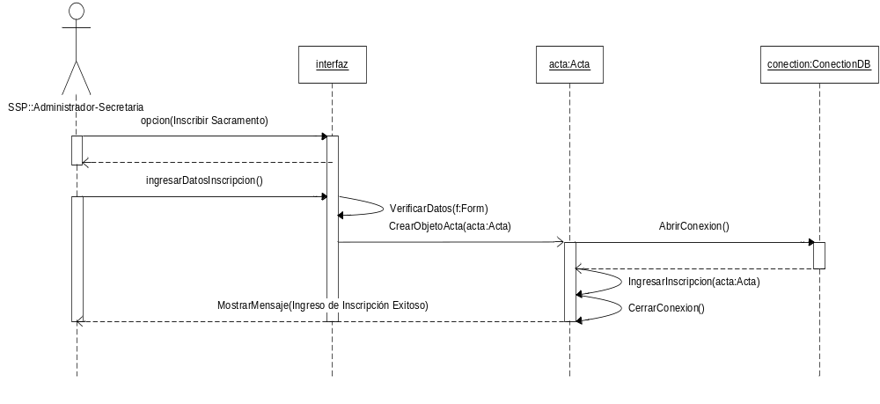

Nombre de Caso de uso: | 1. Ingresar Inscripción
Nombre de Escenario: | 1.2. Inscripción no exitosa del Sacramento
Instancias de actores participantes: | secretario:Usuario  conection:ConectionDB
Flujo de eventos: | - El secretario escoge la opción de inscribir sacramento,  - El secretario elige el sacramento en el que el solicitante se quiere inscribir ,  - El secretario ingresa los datos necesarios para la inscripción.  - El secretario hace clic aceptar para que los datos se registran en la base.  - conection abre la base de datos y le da el manejador de la clase inscripción_sacramento,  - Se muestra un mensaje de error que no se pudo inscribir para el Sacramento por errores internos.

1.2. Inscripción no exitosa del Sacramento por errores internos

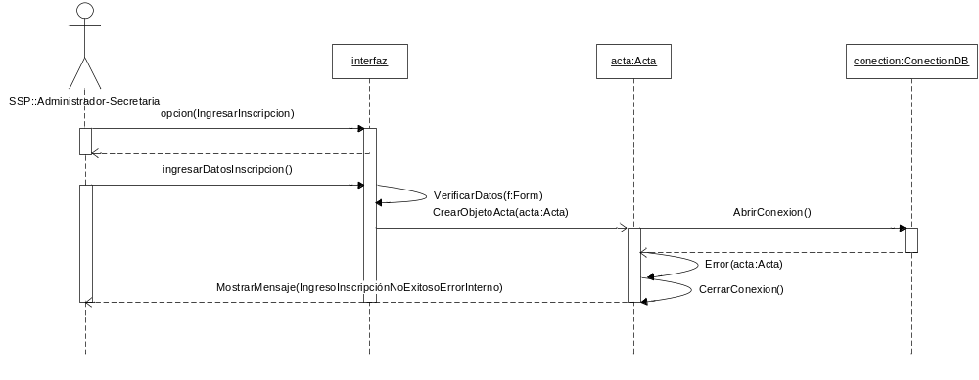

2. Modificar Inscripción

El usuario (secretaria) tiene la opción de modificar las diferentes actas de inscripción. Una vez escogida ésta opción se podrá realizar la busqueda por:

- Nombre(s) y apellido(s)

Si se encuentra el acta de inscripción deseada se mostrarán todos los campos que la secretaria puede modificar, y si no se encuentra el acta se mostrará una página avisando que el acta de inscripción no se encuentra.

Referencia | RC-MI.2.1
ID | RD-MI.2.1
Nombre | Modificar Inscripción de Bautizo
Descripción | El usuario (secretaria) tiene la opción de modificar actas de inscripción de Bautizo, cuyos datos serán guardados en la tabla Bautizar. También intervienen las tablas RegistroCivil, Solicitante, RegistroEclesiastico y Usuario.

El Requisito RD-MI.2.1 precisa de los mismos datos que el requisito RD-MI.1.1 tiene, para cumplir con su propósito.

Referencia | RC-MI.2.2
ID | RD-MI.2.2
Nombre | Modificar Inscripción de Confirmación
Descripción | El usuario (secretaria) tiene la opción de modificar actas de inscripción de Confirmación, cuyos datos serán guardados en la tabla Confirmar. También intervienen las tablas Solicitante, RegistroEclesiastico y Usuario.

El Requisito RD-MI.2.2 precisa de los mismos datos que el requisito RD-MI.1.2 tiene, para ser modificados.

Referencia | RC-MI.2.3
ID | RD-MI.2.3
Nombre | Modificar Inscripción de Primera Comunión
Descripción | El usuario (secretaria) tiene la opción de modificar actas de inscripción de Primera Comunión, cuyos datos serán guardados en la tabla ComulgarPorPrimeraVez. También intervienen las tablas Solicitante, RegistroEclesiastico y Usuario.

El Requisito RD-MI.2.3 precisa de los mismos datos que el requisito RD-MI.1.3 tiene, para cumplir con su propósito.

Referencia | RC-MI.2.4
ID | RD-MI.2.4
Nombre | Modificar Inscripción de Matrimonio
Descripción | El usuario (secretaria) tiene la opción de modificar actas de inscripción de Matrimonio, cuyos datos serán guardados en la tabla Casar. También intervienen las tablas RegistroCivil, RegistroEclesiastico, Solicitante, Usuario y Ministro.

El Requisito RD-MI.2.4 precisa de los mismos datos que el requisito RD-MI.1.4 tiene, para cumplir con su propósito.

Nombre de caso de uso: | 2. Modificar Inscripción
Actores participantes: | Inicializado por el usuario (secretario o administrador)
Flujo de eventos: | 1. Escoger la opción modificar inscripción.  - Modificar los datos de la inscripción.  - Hacer clic en aceptar para que los datos se modifiquen en la Base de Datos.
Condición de entrada: | - El usuario debe estar registrado en la Base de Datos como secretario o administrador.
Condición de salida: | 1.1. Modificación inscripción exitosa del Sacramento.  1.2. Modificación inscripción no exitosa debido a errores internos.
Requerimientos de calidad: | - Este procesamiento tardará un minuto.

Nombre de Caso de uso: | 2. Modificar Inscripción
Nombre de Escenario: | 2.1. Modificación inscripción exitosa del Sacramento
Instancias de actores participantes: | secretario:Usuario  conection:ConectionDB
Flujo de eventos: | - El secretario escoge la opción de modificar inscripción,  - El secretario ingresa los datos pertinentes de la inscripción que desea modificar  - El secretario modifica la inscripción.  - El secretario hace clic aceptar y los datos se modifiquen en la base.  - conection abre la base de datos y le da el manejador de la clase,  - Mostrar mensaje de éxito.

2.1. Modificación inscripción exitosa del Sacramento

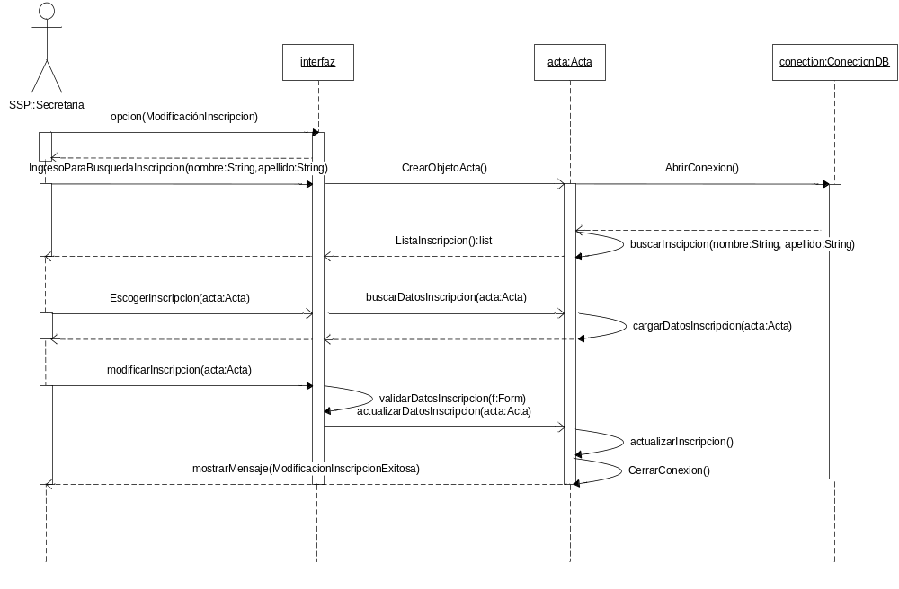

Nombre de Caso de uso: | 2. Modificar Inscripción
Nombre de Escenario: | 2.2. Modificación Inscripción no exitosa debido a errores internos
Instancias de actores participantes: | secretario:Usuario  conection:ConectionDB
Flujo de eventos: | 1. El secretario escoge la opción de modificar inscripción,  - El secretario elige el sacramento en el que el solicitante quiere modificar la inscripción,  - El secretario modifica la inscripción.  - El secretario hace clic aceptar para que los datos se modifiquen en la base.  - conection abre la base de datos y le da el manejador de la clase,  - Se muestra un mensaje de error que no se pudo modificar la inscripción por errores internos.

2.2. Modificación inscripción no exitosa del Sacramento debido a errores internos

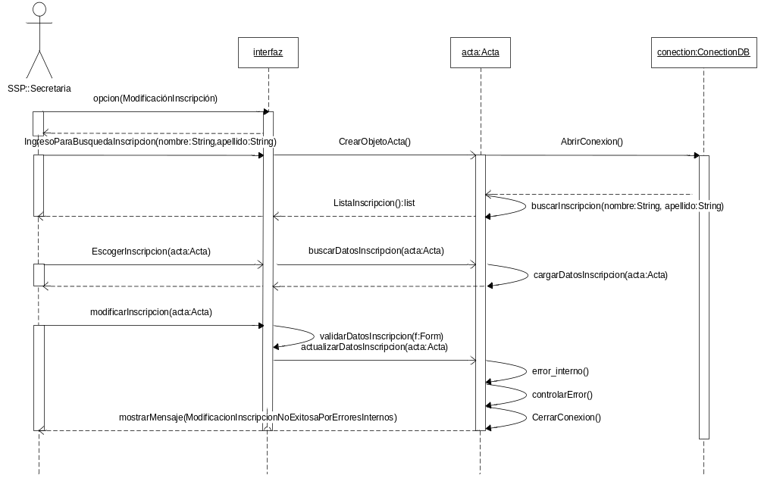

- Eliminar Inscripción

Referencia
ID | RD-MI.3.1
Nombre | Eliminar Inscripciones
Descripción | El usuario (secretaria) tiene la opción de eliminar las inscripciones. Una vez escogida ésta opción se le mostrará los tipos de búsqueda que puede realizar para encontrar la inscripción que se desea eliminar, estos tipos de búsqueda son por:
Datos | - Nombre(s) y apellido(s),  - Fecha
Observación | La eliminación de las inscripciones se realizarán de manera definitiva.

Nombre de caso de uso: | 3. Eliminar Inscripción por Nombre(s) y apellido(s) o por Fecha
Actores participantes: | Inicializado por el usuario (secretario o administrador)
Flujo de eventos: | 1. Escoger la opción eliminar inscripción.  2. Escoger la opción de busqueda por nombre(s) y apellido(s) o fecha.  - Llenar los campos requeridos dependiendo de la busqueda.  - Seleccionar la inscripción a eliminar.  - Clic en aceptar
Condición de entrada: | - El usuario debe estar registrado en la Base de Datos como secretario o administrador.
Condición de salida: | 3.1. Eliminación inscripción exitosa.  3.2. Eliminación inscripción no exitosa debido a errores internos.
Requerimientos de calidad: | - Este procesamiento tardará un minuto.

Nombre de Caso de uso: | 3. Eliminar Inscripción
Nombre de Escenario: | 3.1. Eliminar inscripción exitosa
Instancias de actores participantes: | secretario:Usuario  conection:ConectionDB
Flujo de eventos: | 1. El secretario escoge la opción de eliminar inscripción,  - El secretario elige el sacramento en el que el solicitante requiera eliminar la inscripción ,  - El secretario elimina la inscripción.  - El secretario hace clic aceptar y los datos se eliminan en la base.  - conection abre la base de datos y le da el manejador de la clase,  - Mostrar mensaje de éxito.

3.1. Eliminación inscripción exitosa del Sacramento
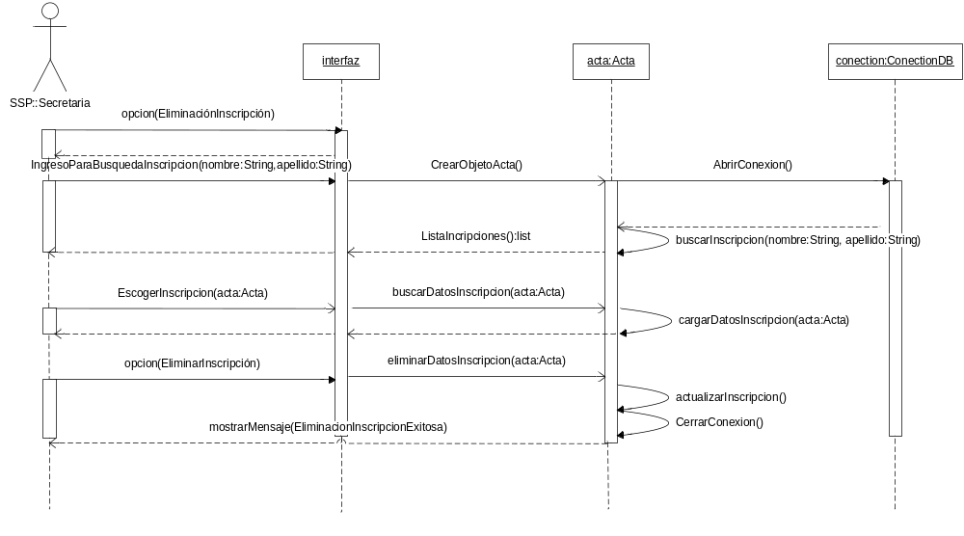
Nombre de Caso de uso: | 3. Eliminar Inscripción
Nombre de Escenario: | 3.2. Eliminación Inscripción no exitosa debido a errores internos
Instancias de actores participantes: | secretario:Usuario  conection:ConectionDB
Flujo de eventos: | 1. El secretario escoge la opción de eliminar inscripción,  - El secretario elige el sacramento en el que el solicitante requiera eliminar la inscripción,  - El secretario elimina la inscripción.  - El secretario hace clic aceptar para que los datos se eliminen en la base.  - conection abre la base de datos y le da el manejador de la clase,  - Se muestra un mensaje de error que no se pudo modificar la inscripción por errores internos.

Eliminación inscripción no exitosa del Sacramento debido a errores internos

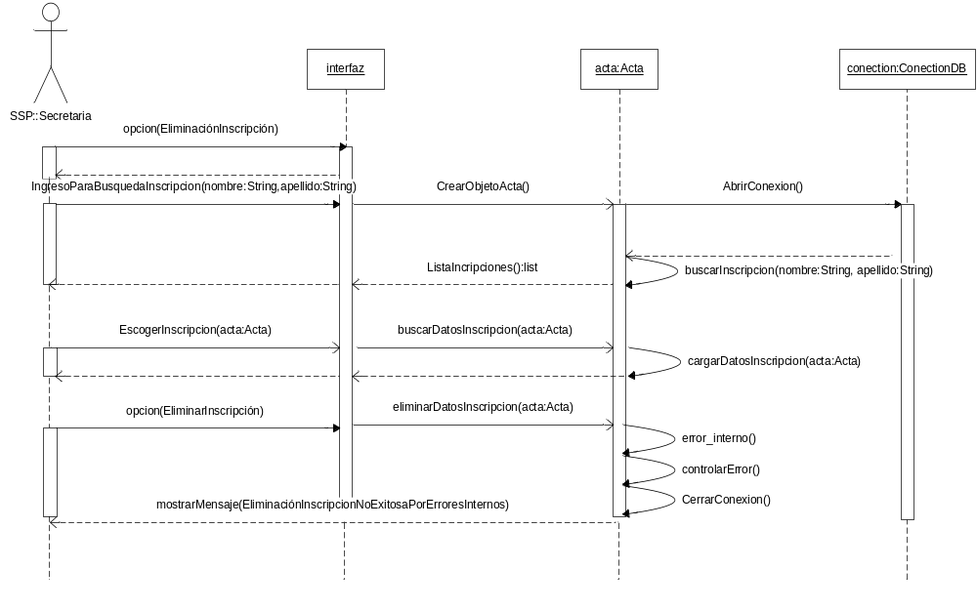
- Consultar Documentos

Referencia | RC-MI.4.1
ID | RD-MI.4.1
Nombre | De Inscripción de Bautizo por fecha o por nombre(s) y apellido(s)
Descripción | El usuario (secretaria) tiene la opción de consultar la inscripción de Bautizo. Una vez escogida ésta opción, se le mostrará los tipos de búsqueda que puede realizar para encontrar la inscripción que desea consultar, estos tipos de búsqueda son por:
Datos | - Nombre(s) y apellido(s),  - Fecha
Observación | Si se encuentra la inscripción deseada se mostrará una página con el formato de la inscripción solicitada.  Si no se encuentra la inscripción se mostrará una página avisando que la inscripción no está registrada.

Referencia | RC-MI.4.2
ID | RD-MI.4.2
Nombre | De Inscripción de Confirmación por fecha o por nombre(s) y apellido(s)
Descripción | El usuario (secretaria) tiene la opción de consultar la inscripción de Confirmación. Una vez escogida ésta opción, se le mostrará los tipos de búsqueda que puede realizar para encontrar la inscripción que desea consultar, estos tipos de búsqueda son por:
Datos | - Nombre(s) y apellido(s),  - Fecha
Observación | Si se encuentra la inscripción deseada se mostrará una página con el formato de la inscripción solicitada.  Si no se encuentra la inscripción se mostrará una página avisando que la inscripción no está registrada.

Referencia | RC-MI.4.3
ID | RD-MI.4.3
Nombre | De Inscripción de Primera Comunión por fecha o por nombre(s) y apellido(s)
Descripción | El usuario (secretaria) tiene la opción de consultar la inscripción de Primera Comunión. Una vez escogida ésta opción, se le mostrará los tipos de búsqueda que puede realizar para encontrar la inscripción que desea consultar, estos tipos de búsqueda son por:
Datos | - Nombre(s) y apellido(s),  - Fecha
Observación | Si se encuentra la inscripción deseada se mostrará una página con el formato de la inscripción solicitada.  Si no se encuentra la inscripción se mostrará una página avisando que la inscripción no está registrada.

Referencia | RC-MI.4.4
ID | RD-MI.4.4
Nombre | De Inscripción de Matrimonio por fecha o por nombre(s) y apellido(s)
Descripción | El usuario (secretaria) tiene la opción de consultar la inscripción de Matrimonio. Una vez escogida ésta opción, se le mostrará los tipos de búsqueda que puede realizar para encontrar la inscripción que desea consultar, estos tipos de búsqueda son por:
Datos | - Nombre(s) y apellido(s) del esposo y de la esposa,  - Fecha
Observación | Si se encuentra la inscripción deseada se mostrará una página con el formato de la inscripción solicitada.  Si no se encuentra la inscripción se mostrará una página avisando que la inscripción no está registrada.

Nombre de caso de uso: | 4. Consultar Inscripción por Nombre(s) y apellido(s) o por Fecha
Actores participantes: | Inicializado por el usuario (secretario)
Flujo de eventos: | 1. Escoger la opción consultar inscripción.  2. Escoger la opción de busqueda por nombre(s) y apellido(s) o fecha.  - Llenar los campos requeridos dependiendo de la busqueda.  - Seleccionar la inscripción a consultar.  - Clic en aceptar
Condición de entrada: | - El usuario debe estar registrado en la Base de Datos como secretario o administrador.
Condición de salida: | 4.1. Consulta inscripción exitosa.  4.2. Consulta inscripción no exitosa debido a que no se encuentra.
Requerimientos de calidad: | - Este procesamiento tardará un minuto.

Nombre de Caso de uso: | 4. Consultar Inscripción
Nombre de Escenario: | 4.1. Consulta inscripción exitosa
Instancias de actores participantes: | secretario:Usuario  conection:ConectionDB
Flujo de eventos: | 1. El secretario escoge la opción de consultar inscripción,  - El secretario elige el sacramento en el que el solicitante requiera consultar la inscripción ,  - El secretario ingresa los datos necesarios para la consulta la inscripción.  - El secretario hace clic aceptar y los datos se visualizan en la pantalla.  - conection abre la base de datos y le da el manejador de la clase,  - Mostrar mensaje de éxito.

4.1. Consultar inscripción exitosa del Sacramento
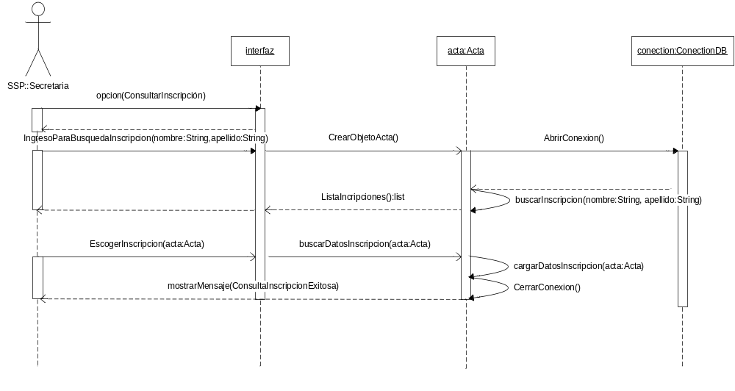

Nombre de Caso de uso: | 4. Consultar Inscripción
Nombre de Escenario: | 4.2. Consulta Inscripción no exitosa debido a que no se encuentra
Instancias de actores participantes: | secretario:Usuario  conection:ConectionDB
Flujo de eventos: | 1. El secretario escoge la opción de consultar inscripción,  - El secretario elige el sacramento en el que el solicitante requiera consultar la inscripción,  - El secretario ingresa los datos necesarios para la consulta de la inscripción.  - El secretario hace clic aceptar para que los datos se visualicen en la pantalla.  - conection abre la base de datos y le da el manejador de la clase,  - Se muestra un mensaje de error que no se pudo consultar la inscripción debido a que no se encuentra.

  - Consulta inscripción no exitosa del Sacramento debido a que no se encuentra

